Boulogne-Billancourt, le 25 octobre 2017

**Etude LSA-Henkel : l’innovation vue par la grande distribution**

**Les distributeurs plébiscitent une innovation qui a du sens !**

* **53% des professionnels interrogés pensent que l’innovation s’est accrue en 2017**
* **Développement durable et services : le duo gagnant de l’innovation**
* **Pour 75% des répondants, les industriels sont reconnus pour leur capacité à innover**

A l’heure du 50ième anniversaire de l’implantation de Henkel en France, LSA et Henkel publient aujourd’hui les résultats d’une étude inédite sur l’innovation vue par la grande distribution. Menée en partenariat avec LSA, le magazine leader de la grande consommation, du 4 au 29 septembre auprès de 204 décideurs de la grande distribution, elle permet de mieux comprendre la manière dont l’innovation est perçue par les professionnels du « retail ».

*« Face à un consommateur en quête de sens et aux opportunités du numérique, il est clé pour nous de bien comprendre les enjeux auxquels les distributeurs sont aujourd’hui confrontés »* explique Amélie Vidal-Simi, Présidente de Henkel France. *« Cette étude sur l’innovation souligne clairement le rôle du développement durable et des services, confortant ainsi notre engagement dans ces domaines au cœur de la stratégie 2020+ de Henkel».*

**Dynamisme de la grande distribution et capacité reconnue des industriels**

Selon l’étude LSA-Henkel, les professionnels de la grande distribution considèrent à 53% qu’au cours de l’année 2017, l’innovation a augmenté. Les innovations les plus impactantes de 2017 dans le secteur du retail ont d’abord concerné les modes de distribution (multicanalité, opportunités nées du numériques) pour 27% des répondants, suivis par les innovations dans les services (14%) et celles liées au développement durable (14%) et à la santé (11%).

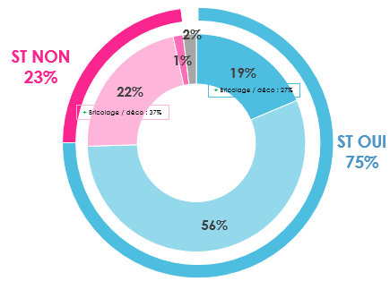

**Considérez-vous que les industriels ont**

**une forte capacité d’innovation ?**

*Base : Ensemble (204)*



L’étude publiée aujourd’hui met aussi en lumière la reconnaissance de la forte capacité d’innovation des industriels par 75% des décideurs interrogés.

**Le développement durable : enjeu et levier d’innovation pour les distributeurs**

Dans ce contexte dynamique, l’étude LSA-Henkel établit clairement le rôle clé joué aujourd’hui par les innovations dans le domaine du développement durable. A la question « Comment ont évolué les grandes tendances de l’innovation au cours de cette année ? », c’est d’abord ce domaine qui est cité (54% jugent cette tendance d’innovation en hausse en 2017). Et c’est particulièrement le cas dans la distribution alimentaire (62%), où cette tendance devance nettement celles liées aux modes de distribution (50%) et aux services (39%).

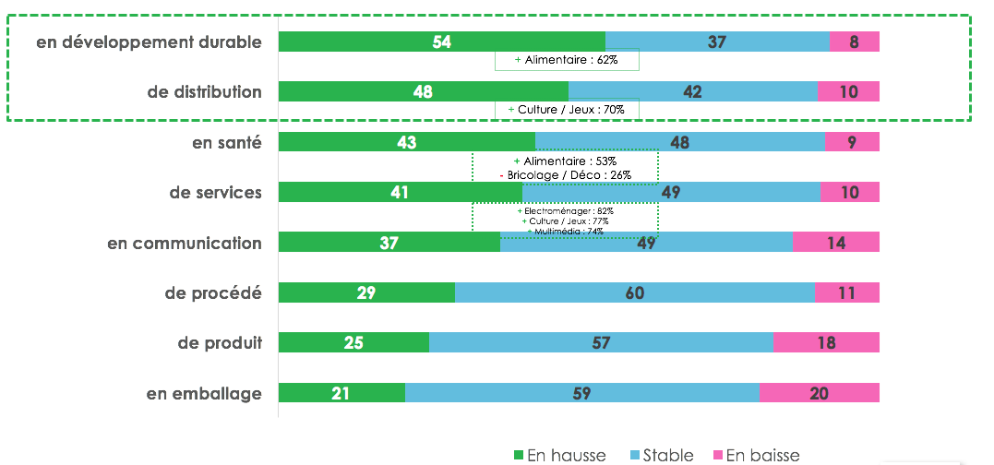

**Par rapport à 2016, comment ont évolué**

**les grandes tendances de l’innovation**

**au cours de cette année ?**

*Base : Ensemble (204)*



Et à l’avenir, si pour 88 % des distributeurs interrogés les innovations de rupture sont toujours possibles, elles concerneront en premier lieu le développement durable. Pour 28% des professionnels interrogés, ce sera en effet sur cette dimension que les innovations interviendront, devant les services (18%) et la technologie (16%).

**Pour une innovation qui a du sens**

Les distributeurs s’accordent également pour souligner qu’une innovation doit avant tout répondre à un vrai besoin (61%). Viennent ensuite se greffer d’autres éléments qui jouent un rôle clé comme le concept, la qualité du produit ou la communication. Le prix n’étant identifié comme facteur de réussite que pour 19% des répondants.

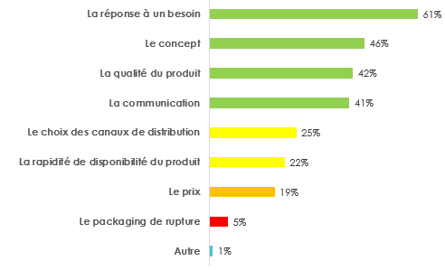

**Selon vous, quels sont les facteurs**

**de réussite d’une innovation produit ?**

*Base : Ensemble (204) – 3 réponses maximum*

En cohérence, les décideurs relèvent que le premier frein à l’innovation est la multiplication des fausses innovations (28%).

**Comment et avec qui innover ?**

1/4 des répondants souligne le caractère décisif du choix des canaux de distribution dans le lancement d’une innovation. Selon les distributeurs, si le tiercé de tête à privilégier se détache clairement (point de vente spécialisé/ecommerce/hyper), l’ordre varie selon les secteurs. Ainsi, l’hyper arrive en tête dans l’alimentaire (31%), alors que le point de vente spécialisé décroche la pole position (45%) dans le secteur bricolage/décoration. Quant au Drive, il n’est en revanche perçu comme un lieu favorisant l’innovation que par 27 % des décideurs de la grande distribution.

Quant à savoir sur quels acteurs s’appuyer pour innover, écouter la voix du client/consommateur est toujours perçu comme un prérequis pour 34% des répondants, mais sans oublier désormais les start up technologiques (28%) ou digitales (20%).

**Méthodologie**

L’enquête a été réalisée par l’institut d’études de LSA, sur internet du 4 au 29 septembre 2017 auprès de 204 décideurs de la Grande distribution issus des sièges de sociétés (43%), des points de vente (32%), des centrales d’achats (21%) et du e-commerce (2%). Direction générale, marketing, commerciale ou encore digitale, ces décideurs travaillent dans des secteurs d’activité variés comme l’alimentaire, la beauté ou le multimédia. 59% des participants avaient entre 40 et 55 ans.

**A propos de Henkel**

Henkel est présent dans le monde entier avec un portefeuille d’activités diversifié et bien équilibré. L'entreprise détient des positions mondiales fortes dans ses trois secteurs, auprès des industriels comme des consommateurs, grâce à ses marques puissantes, ses innovations et ses technologies. Le secteur Adhesive Technologies est leader mondial des adhésifs – sur tous ses segments industriels dans le monde. Avec ses activités Laundry & Home Care et Beauty Care, Henkel détient des positions de leader sur un grand nombre de marchés et de catégories dans le monde. Créé en 1876, Henkel s'appuie sur plus de 140 ans de réussite. En 2016, le Groupe a réalisé un chiffre d’affaires de 18,7 milliards d’euros et un résultat d’exploitation ajusté de 3,2 milliards d’euros. Les premières marques mondiales de chacune des trois branches d’activités – Loctite, Schwarzkopf, Persil (Le Chat en France) – ont généré au total un chiffre d’affaires de plus de 6 milliards d’euros. Henkel emploie plus de 50 000 personnes à travers le monde – une équipe passionnée, riche de sa grande diversité, unie par une culture forte, la volonté de créer ensemble de la valeur durable et des valeurs d’entreprise partagées. Reconnu comme un leader en matière de développement durable, Henkel détient des positions de premier plan dans différents classements et indices internationaux. Les actions préférentielles Henkel sont listées à l’indice boursier allemand DAX. Pour en savoir plus, rendez-vous sur [www.henkel.fr](http://www.henkel.fr).

**Contacts presse**

|  |  |
| --- | --- |
| Henkel Stéphanie Coignard Tél : 01 46 84 92 23 [stephanie.coignard@henkel.com](mailto:stephanie.coignard@henkel.com) | Agence Burson Marsteller i&e Paolo Ghilardi Tél : 01 56 03 13 02 [paolo.ghilardi@bm.com](mailto:paolo.ghilardi@bm.com) |